МБУ ДО ДЮСШ

г. Чаплыгин.

выступление на заседании методического объединения

тренер-преподаватель Суворов А. Н.

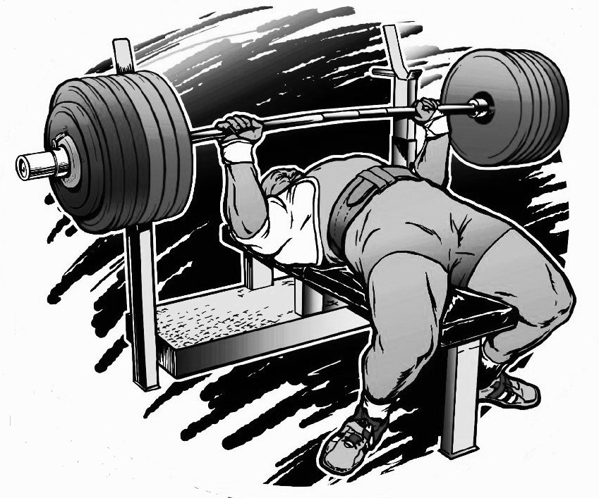. **Ответы на популярные вопросы обучаемых и их родителей о деятельности в спортивном объединении "Пауэрлифтинг"**

Мне часто приходится сталкиваться с рядом вопросов о пауэрлифтинге. Вопросы, подчас очень интересные задают не только подготовленные атлеты. но и новички, и их родители. Постараюсь ответить на наиболее часто встречающиеся. и наиболее точно отражающие суть занятий пауэрлифтингом. Очень надеюсь, что некоторые вопросы как миниум помогут на тренировках, или внесут ясность в вопрос о занятиях данным видом спорта. Это очень важно, потому что, несмотря на огромную популярность, у многих родителей и обучаемых к сожалению, плохо знающих этот благородный и мужественный вид спорта - возникаем масса самых разных вопросов, порой нелепых. Считаю своим долгом ответить на некоторые из них, опираясь на свой собственный опыт. и опыт известных атлетов прошлого и настоящего.

Что такое пауэрлифтинг?

Пауэрлифтинг, или силовое троеборье — атлетический вид спорта, заключается в достижении рекордной силы для спортсмена. **Это сравнительно молодой вид спорта, но завоевавший большую известность. В него входят три упражнения, направленные на достижение рекордных показателей**: присед со штангой на плечах, жим штанги лёжа и становая тяга штанги .

Говорят об опасности этого вида спорта, Правда ли это?

На самом деле - в пауэрлифтинге спортивных травм не только не больше чем в таких видах спорта как например футбол, или борьба, но даже во много раз меньше. Потому что этот вид спорта отличается крайне внимательным к оценке своих возможностей и технике безопасности. По сути и фактам это один из самых безопасных из силовых видов спорта, и заниматься им можно практически в любом_ возрасте, начиная с 12 лет и без ограничения дальше.

Что постоянно требуется из тренажёров и снарядов в данном виде спорта?

Для основных занятий требуется немного: стойки для приседаний , скамья для жима лёжа, штанга. Необходимо знать, что для полноценных занятий данным вида спорта и полноценных тренировок необходим тренажерный зал, и в обязательном порядке тренер -преподаватель, если вам нет 18 лет.

Могу ли заниматься в секции пауэрлифтинга улучшением не только силовых показателей, но и корректировкой фигуры?

Занятия пауэрлифтингом подразумевают обязательные упражнения из бодибилдинга (силовая атлетика). Эти два вида спорта как правило очень тесно взаимосвязаны. Они совершенно не мешают друг -другу, Более того, прекрасно дополняют и стимулируют на улучшение результатов.

Занятия бесплатные?

В нашей объединении пауэрлифтинг - да, бесплатные. Что тоже большой плюс.

Место и время занятий?.... спорт. комплекс МБУ ДО ДЮСШ г. Чаплыгин Спортивная форма и спорт. обувь - необходимы. Время занятий для занимающихся данным видом спорта рекомендуется после 12 дня, или ближе к вечеру.

Какая спортивная форма нужна для занятий пауэрлифтингом?

Для начинающих - это обычная спортивная форма, желательно из натурального материала., спортивные шорты, бриджы, спортивные футболки - безрукавки, не стесняющие движения, лёгкая, дышащая спортивная обув. с подошвой хорошо "держащей" покрытие в спортзале, спортивные перчатки для бодибилдинга и пауэрлифтинга, жгуты и бинты страховочные. и обязательно страховочный пояс.

Какой минимальный возраст для начала занятий?

Согласно Положению к занятиям пауэрлифтингом в секции принимаются юноши с 12 лет, и девушки с 15 лет . Девушки в основном занимаются спортивной корректировкой фигуры.

Трудно ли получить спортивный разряд?

Нет, не трудно, при условии, что вы строго выполняете указания тренера-преподавателя, и не пропускаете занятий. Но для этого надо приложить всё таки немало собственного терпения, много читать, изучать. Это должно стать стилем вашей жизни. Только тогда вы добьётесь нужных вам результатов. Как правило на третий юношеский разряд обучаемые вполне могут сдать уже в конце первого года обучения.

Что даёт пауэрлифтинг и бодибилдинг для спортсмена?

Эти два вида спорта практически взаимосвязаны. Бодибилдинг в переводе с английского – «строительство тела», а по сути – процесс спортивных занятий на тренажёрах и со спорт. снарядами ради силы и красивой мускулатуры в частности и, следовательно - идеального, сильного, крепкого, подтянутого тела в целом. "Пауэрлифтинг " это больше силовой показатель, что вовсе не отрицает и гармоничного развития фигуры. Кроме того, эти два вида спорта придают стимул отказаться от вредных привычек. и следовать спортивному образу жизни. Так что польза от этих. истинно мужских видов спорта -не просто большая, она огромная.

Правда ли что эти виды спорта вредят росту и фигуре?

Это абсолютно не так. Занятия этими видами спорта - наоборот, стимулирую рост человека, делают атлета как правило в разы более гибким и сильным, и с более хорошей реакцией , крепким телом и здоровьем - чем люди не занимающиеся этими видами спорта. Люди занимающиеся этими видами спорта отличаются завидным здоровьем, отсутствием вредных привычек и особым, спортивным отношением к Жизни.

Правда ли что мышцы потом превращаются в жир?

Это абсолютно невозможно)). Мышцы и жир - это разные вещи, и одно становится другим - просто не может физиологически. Мускулы после прекращения занятий абсолютно не могут исчезнуть, поэтому ваши достижения в этих видах спорта - будут с вами всегда. Это примерно так же, как вы научились правильно говорить, и ходить. Достигнутые вами успехи никогда не исчезнут, ваши достижения. физические и спортивные - всегда будут с вами, и вам всегда будет чем заслуженно гордиться.

Как достичь наилучшего результата?

Пауэрлифтинг и бодибилдинг - это виды спорта, где обязательно достигнешь результатов при условии собственного упорства, неукоснительному следованию советам и рекомендациям тренера -преподавателя, дисциплины и чётко поставленной цели. Первые результаты заметны уже через полгода, но эти виды спорта подразумевают занятия из года в год, только тогда можно обязательно достичь очень высоко поставленной личной цели и задачи.

Вредно ли спортивное (протеиновое) питание для атлетов продающееся в спорт. магазинах?

Спортивное питание - абсолютно безвредно, и очень полезно. Протеин переводится с англ. -"белок". Спортивные белковые смеси позволяют быстро прогрессировать в спортивных весах, снижать утомляемость, и быстро улучшать мускулатуру. По сути - это очень высококачественный продукт, в основном изготавливаемый из молока, либо из яичного белка, или из сои. Смеси позволяют спортсмену быстро прогрессировать - не набирая лишнего веса. Единственное, протеиновые смеси довольно дороги. Их лучше покупать, когда спортсмен занимается уже несколько лет. Протеиновые смеси надо употреблять строго по указанной инструкции. По сути -они не вреднее обычного молока.

Мне сказали, что "это очень вредно, поднимать в спортзале тяжести", это так?

Не надо верить в этом вопросе))). Вредно - НЕ заниматься спортом, либо заниматься им неправильно. Мужчина не просто должен, он обязан быть сильным, крепким и выносливым. Тренер - преподаватель для того и работает, что бы помочь обучаемым стать настоящими спортсменами и достигать поставленных высот без травм и с максимальным результатом.

Где для меня в дальнейшем пригодятся эти виды спорта?

Ваши спортивные достижения, в том числе и полученные разряды учитываются при поступлении в различные ВУЗы и иные, особенно спортивные организации и заведения. Так же при поступлении в военные учебные заведения, или структуры государственной Охраны и Правопорядка. Кроме того, на срочной военной службе ваши спортивные достижения обязательно будут учтены и востребованы.